18.05 | Английский язык | 2 | Морева Н.В. | Контрольная работа | Задание на сайте ЯКласс
18.05 | Математика | 2 | Привалова Е.В | Тема урока:  Закрепление изученного по теме «Числа от 1 до 100 и число 0»  Проверочная работа | - Здравствуйте!  - Сегодня тема урока « Закрепление изученного по теме «Числа от 1 до 100 и число 0». Проверочная работа ( дети выполняют самостоятельно)  - Работаем по учебнику.  - страницы 96-99  - номера 4,13 (2),19,25.  - сфотографируйте и отправьте личное сообщение.
18.02. | физкультура | 2 | Станиловская Е.В. | 1 Равномерный, медленный бег до 4 мин.  2.Прыжки в длину с места.  Игра «Пустое место». | Добрый день продолжаем тему бег 4 минуты на месте, развиваем выносливость . Прежде чем приступить обязательно переоденемся в спортивную форму .  - Сделаем разминку https://youtu.be/vZw3YBL_EkE 6мин  https://youtu.be/Y7aPB2BJ4zs на выбор  - приступаем к бегу , стараемся бежать 4 минуты без остановок (если очень тяжело, то можно сделать небольшие паузы ходьбой до восстановления дыхания ) ВИДЕО СНИМАТЬ НЕ НАДО После бега восстановить дыхание . также можно использовать различные техники бега .  Вдох через нос, руки через стороны  Выдох через рот, руки вниз (повторить 3 раза)  - Назовите какие бывают средние дистанции?  Личным сообщением .  - Игра пустое место . 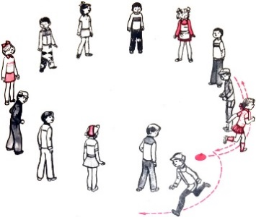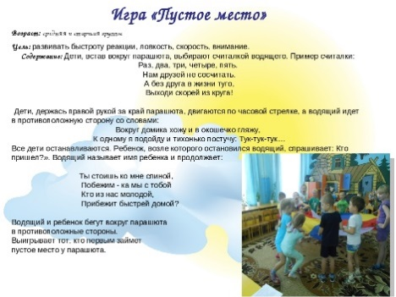  Спасибо за урок
 |  |  |  | 1.Прыжки в длину с разбега. Равномерный, медленный бег | Здравствуйте ребята сегодня на у нас на уроке прыжок в длину с разбега .  1 Приступим к техники прыжка .  2.Технику целостного прыжка в длину с разбега можно разделить на четыре части: разбег, отталкивание, полет и приземление.  (начало разбега- четное кол-во шагов, впереди толчковая нога. Разбег с подхода, подбега, с места. Набегание, последние 3 шага должны быть на мах скорости. Нога жестко ставится на всю стопу, 2/3 расстояния летит в шаге,потом подтягивает толчковую ногу к маховой, группируется и приземляется. Приземление: с падением в сторону, с выбиванием).  Разбег. Разбег в прыжках в длину служит для создания оптимальной скорости прыгуна. Скорость разбега в этом виде в наибольшей степени приближается к максимальной скорости. Длина разбега и количество беговых шагов зависят от индивидуальных особенностей спортсмена. В основном спортсмены используют следующие варианты: с места и с подхода (или подбега), а также с постепенным набором скорости и резким (спринтерским) началом.  В подготовке к отталкиванию на последних 3 — 4 беговых шагах спортсмен должен развить оптимальную для себя скорость.  Отталкивание. Эта часть прыжка начинается с момента постановки ноги на место отталкивания. Нога ставится на всю стопу с акцентом на внешний свод,  Цель отталкивания — перевести часть горизонтальной скорости разбега в вертикальную скорость вылета тела прыгуна, т. е. придать телу начальную скорость.  Полет. После отрыва тела прыгуна от места отталкивания начинается полетная фаза, Условно полетную фазу прыжка можно разделить на три части: 1) взлет, 2) горизонтальное движение вперед и 3) подготовка к приземлению.  Приземление: с падением в сторону, с выбиванием  После взлета в положении шага толчковая нога сгибается в коленном суставе и подводится к маховой ноге, плечи отводятся несколько назад для поддержания равновесия, а также для снятия излишнего напряжения мышц брюшного пресса и передней поверхности бедер, которые удерживают ноги на весу. Руки, слегка согнутые в локтях, поднимаются вверх. Когда траектория ОЦМ начинает опускаться вниз, плечи посылаются вперед, руки опускаются вниз движением вперед—вниз, ноги приближаются к груди, выпрямляясь в коленных суставах. Прыгун принимает положение для приземления.  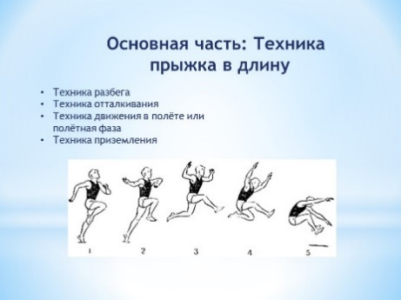  3. Просмотреть виhttps://youtu.be/qT435OWqXy4  Прыжок с разбега можно прыгать только в специально-оборудованную яму.  Дома не прыгать .  Спасибо за урок .

